
เมื่อวันที่ ๒๙ ตุลาคม ๒๕๖๖ เวลา ๑๗.๐๐ - ๒๐.๐๐ น. พันตำรวจเอก ศราวุธ ศรีสังวรณ์
ผู้กำกับการ สถานีตำรวจภูธรท่าม่วง และ นาย ฑรัท เหลืองสอาด นายอำเภอท่าม่วง ซึ่งเป็น กต.ตร.
โดยตำแหน่ง พร้อมด้วยข้าราชการตำรวจ ฝ่ายปกครอง ร่วมปล่อยแถว ตั้งจุดตรวจจุดสกัด ตรวจค้นรถยนต์ รถจักรยานยนต์ บุคคล สุ่มเสี่ยงก่ออาชญากรรมในพื้นที่รับผิดชอบ
รายงานการปฏิบัติราชการ
งานสืบสวน

สถานีตำรวจภูธรท่าม่วง จังหวัดกาญจนบุรี โทร. 0 3461 1020, 0 3461 1888
ประจำเดือน มกราคม ๒๕๖๘

ประจำปีงบประมาณ พ.ศ. 256๘
สถานีตำรวจภูธรหาดเจ้าสำราญ จังหวัดเพชรบุรี


รายงานการปฏิบัติราชการ ประจำเดือน มกราคม ๒๕๖๘
ประจำปีงบประมาณ พ.ศ. 256๘
สถานีตำรวจภูธรหาดเจ้าสำราญ จังหวัดเพชรบุรี
งานสืบสวน ข้อมูล ณ วันที่ 1 กุมภาพันธ์ 256๘

โครงการ/กิจกรรม “สืบสวนปราบปรามอาชญากรรมและยาเสพติด”
กิจกรรม สกัดกั้น ปราบปราม การผลิต การค้ายาเสพติด
รายละเอียด : ปราบปรามนักค้ายาเสพติด สกัดกั้นการนำเข้า ส่งออกยาเสพติด
ปราบปรามสกัดกันเส้นทาง ลำเลียง เพื่อลดการแพร่ ระบาดของยาเสพติด
และสลายโครงสร้างเครือข่าย ผู้มีอิทธิพลที่เกี่ยวข้องกับยาเสพติด
ระยะเวลาดำเนินการ : ตุลาคม 2567 - กันยายน 2568
หน่วยงานที่รับผิดชอบ : งานสืบสวน สถานีตำรวจภูธรหาดเจ้าสำราญ
รายงานการปฏิบัติ พร้อมภาพกิจกรรม ประจำเดือน มกราคม 2568
สภ.หาดเจ้าสำราญ
วันที่ 10 มกราคม 2568 เวลา 09.00 น.
เจ้าพนักงานตำรวจผู้จับกุมนำโดย พ.ต.ท.ประกิต ไทรทอง สว.สส.สภ.หาดเจ้าสำราญ พร้อมชุดสืบสวนได้ร่วมกันนำหมายค้นศาลจังหวัดเพชรบุรีที่ 18/2568 เข้าตรวจค้นบ้านเลขที่ 331 ม.4 ต.หาดเจ้าสำราญ อ.เมือง จ.เพชรบุรี
ได้ร่วมกันจับกุมตัว นายธนพลหรือโรจน์ เหลือสาคร เลขบัตรประจำตัวประชาชน 3-7401-00093-72-6 อายุ 60 ปี อยู่บ้านเลขที่ 111/6 หมู่ที่ 7 ต.ท่าไม้ อ.กระทุ่มแบน จ.สมุทรสาคร
พร้อมด้วยของกลาง
1. อาวุธปืนพกลูกโม่ ขนาด .38 หมายเลขทะเบียน สท0400015795 ยี่ห้อ rossi จำนวน 1กระบอก
2.เครื่องกระสุ่นปืนขนาด .38 จำนวน 5 นัด
3.ซองพกในสีดำจำนวน 1 ซอง
โดยกล่าวหาว่า " พาอาวุธปืนและเครื่องกระสุนปืนติดตัวไปในเมือง หมู่บ้านหรือทางสาธารณะโดยไม่ได้รับอนุญาตให้มีอาวุธปืนติดตัว"
สถานที่เกิดเหตุและจับกุม ภายในรีสอร์ท ทีลัคเฮาร์ บ้านเลขที่ 315 ม.4 ต.หาดเจ้าสำราญ อ.เมือง จ.เพชรบุรี
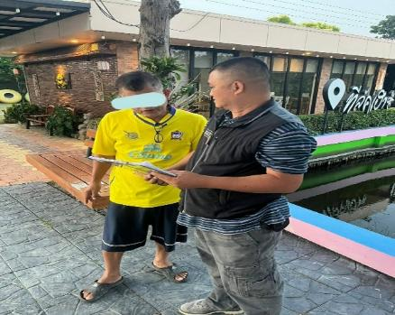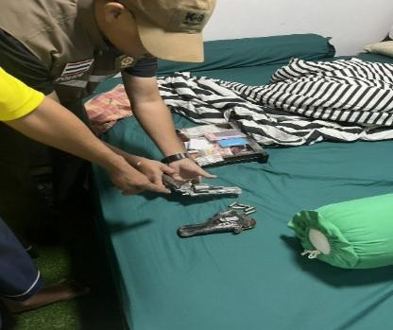
สภ.หาดเจ้าสำราญ
วันที่ 13 มกราคม 2568 เวลา 13.00 น.
เจ้าพนักงานตำรวจผู้จับกุมนำโดย พ.ต.ท.ประกิต ไทรทอง สว.สส.สภ.หาดเจ้าสำราญ พร้อมชุดสืบสวน , สายตรวจรถยนต์ 202
ได้ร่วมกันจับกุมตัว นายอัษฎาวุธ หรือมับ พวงใบ เลขประจำตัวประชาชน 1-7699-00329-72-6 อายุ 31 ปี บ้านเลขที่ 7 ม.5 ต.หาดเจ้าสำราญ อ.เมืองเพชรบุรี จ.เพชรบุรี
โดยกล่าวหาว่า เสพยาเสพติดให้โทษประเภท 1 (เมทแอมเฟตามีน) โดยฝ่าฝืนต่อกฎหมาย(ไม่ประสงค์จะสมัครใจเข้ารับการบำบัดรักษาแต่อย่างใด)
สถานที่เกิดเหตุและจับกุม บริเวณภายในบ้านเลขที่ 7 ม.5 ต.หาดเจ้าสำราญ อ.เมือง จ.เพชรบุรี และโรงพยาบาลพระจอมเกล้า อ.เมืองเพชรบุรี จ.เพชรบุรี ต่อเนื่องกัน
